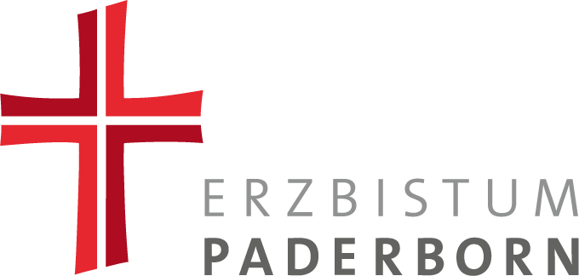
Datenschutzinformation
für Weggemeinschaften im Heiligen Jahr 2025

nach §§ 14 – 16 KDG

Nachfolgend informieren wir Sie über die Verarbeitung Ihrer personenbezogenen Daten <[…]>.

Ihre Fragen | Unsere Antworten
Wer ist der Verantwortliche für die Verarbeitung meiner personenbezogenen Daten? | Verantwortlicher für die Verarbeitung Ihrer personenbezogenen Daten ist das Erzbistum Paderborn – Körperschaft des öffentlichen Rechts, vertreten durch  Msgr. Dr. Michael Bredeck, Generalvikar  Prälat Thomas Dornseifer, Generalvikar  Domplatz 3, 33098 Paderborn  Telefon: +49 (0)5251 125-0  E-Mail: generalvikariat@erzbistum-paderborn.de
Wie erreiche ich Ihren betrieblichen Datenschutzbeauftragten? | Unseren betrieblichen Datenschutzbeauftragten erreichen Sie unter der E-Mail-Adresse: bdsb@erzbistum-paderborn.de
Für welche Zwecke werden meine personenbezogenen Daten verarbeitet? | Für die Weggemeinschaften im Heiligen Jahr 2025 benötigen wir die bei der Anmeldung erhobenen Daten zur Organisation und Durchführung für die Weggemeinschaften im Heiligen Jahr 2025.
Woraus ergibt sich die Rechtmäßigkeit dieser Verarbeitung? | Rechtsgrundlage der Datenverarbeitung ist:  Erforderlichkeit für die Erfüllung eines Vertrages und Durchführung vorvertraglicher Maßnahmen gem. § 6 Abs. 1 lit. c Gesetz über den Kirchlichen Datenschutz (KDG).
Bin ich verpflichtet, meine personenbezogenen Daten anzugeben? | Die Bereitstellung der personenbezogenen Daten ist für einen Vertragsabschluss mit Ihnen erforderlich. Sollten Sie uns die Daten nicht bereitstellen, können wir den Vertrag mit Ihnen nicht abschließen. Eine Teilnahme an der Veranstaltung wäre für Sie dann nicht möglich.
Wann werden meine personenbezogenen Daten gelöscht? | Ihre Daten werden gelöscht, wenn sie für den Zweck, für den sie erhoben worden sind, nicht mehr benötigt werden und keine gesetzlichen Aufbewahrungsfristen bestehen (beispielsweise aus dem HGB oder der Abgabenordnung bei kostenpflichtigen Reiseveranstaltungen), zum 31.08.2025.
An wen werden meine Daten übermittelt? | Ihre Daten behandeln wir selbstverständlich vertraulich.  Ggf. setzen wir streng weisungsgebundene Dienstleister ein (z.B. Aktenvernichtung, IT-Fachdienstleistungen), die uns im Rahmen einer Auftragsverarbeitung nach § 29 KDG streng weisungsgebunden unterstützen und mit denen entsprechende Verträge zur Auftragsverarbeitung geschlossen wurden.
Welche Rechte habe ich? | Unter den in den hier genannten Paragrafen jeweils geregelten Voraussetzungen haben Sie diese Rechte auf:  - Auskunft nach § 17 KDG,  - Berichtigung nach § 18 KDG,  - Löschung nach § 19 KDG,  - Einschränkung der Verarbeitung nach § 20 KDG,  - Datenübertragbarkeit nach § 22 KDG
Wo kann ich mich ggf. über die Verarbeitung meiner personenbezogenen Daten beschweren? | Unbeschadet anderer Rechtsbehelfe haben Sie ein Beschwerderecht nach § 48 KDG bei der Datenschutzaufsicht. Die für uns zuständige Datenschutzaufsicht ist das  Katholische Datenschutzzentrum, Brackeler Hellweg 144, 44309 Dortmund  Telefon: 0231/1389859  E-Mail: info@kdsz.de

